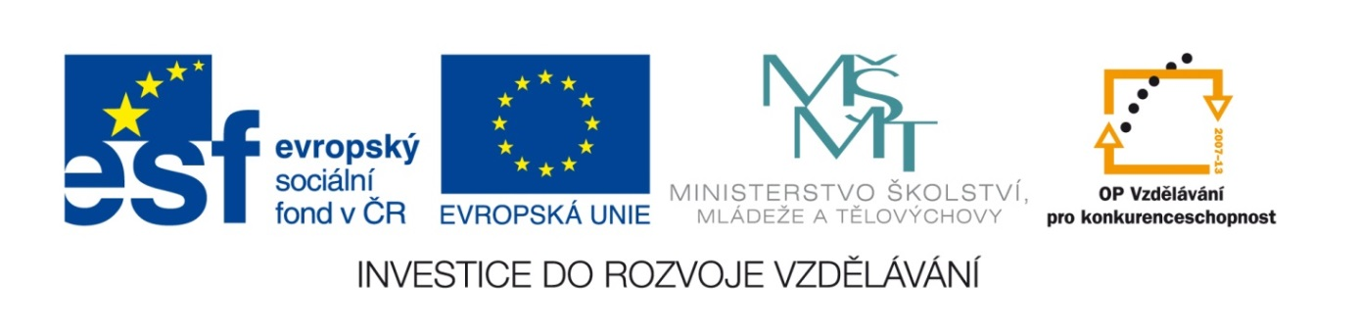
Základní škola a mateřská škola, Šaratice, okres Vyškov

III/2 Inovace a zkvalitnění výuky prostřednictvím ICT
VY_32_INOVACE_185

Jméno autora: Mgr. Zdena Černá
Datum vytvoření: září 2011
Ročník: 7.
Vzdělávací oblast: Jazyk a jazyková komunikace
Vzdělávací obor: Anglický jazyk
Tematický okruh: Anglický jazyk VI. – IX. třída
Číslo projektu: CZ.1.07./1.4.00/21.1996

Pracovní list
1) Doplňovací cvičení
Betty Botter
Betty Botter bought some _______
But she said “The _______’s _______.
If I put it in my _______
I will make my _______ _______.
But a bit of _______ _______
That will make my ________ _______.”
So she bought a bit of _______,
_______ than her _______ _______,
And she put it in her _______
And the _______ wasn’t _______.
- Doplňte výrazy: batter, better, bitter, butter.

2) Spojování významů
- Spojte správně slova s jejich českými významy:
batter máslo
better hořký
bitter lité těsto
butter lepší

3) Doplněné cvičení k rozstříhání.
‘‘Running dictation“.
Betty Botter
Betty Botter bought some butter
But she said “The butter’s bitter.
If I put it in my batter
I will make my batter bitter.
But a bit of better butter
That will make my batter better.”
So she bought a bit of butter,
Better than her bitter butter,
And she put it in her batter
And the batter wasn’t bitter.

ŘEŠENÍ:
batter = lité těsto, better = lepší, butter = máslo, bitter = hořký

Zdroj:
Tongue Twister Poems. In: Wikipedia: the free encyclopedia [online]. San Francisco (CA): Wikimedia Foundation, 2001- [cit. 2012-10-30]. Dostupné z: http://www.indianchild.com/tongue_twister_poems.htm

